Всероссийская олимпиада школьников 2024-2025 учебный год
Муниципальный этап. МХК, 9 класс, задания
Время выполнения 225 мин. Максимальное кол-во баллов – 100

Задание 1. Максимальное количество баллов – 9.
Даны шесть словосочетаний: Сикстинская капелла, тосканский ордер, Афинский Акрополь, Пизанская башня, линейная перспектива, Рождение Венеры.
1. Впишите в таблицу те ТРИ из них, которые относятся к одной культурно-исторической эпохе.
2. Кратко поясните в таблице смысл каждого словосочетания.
3. Напишите название культурно-исторической эпохи, к которой имеют отношение эти словосочетания.
4. Приведите ОДИН яркий пример культурного наследия этой же эпохи. Дайте его краткую характеристику, пояснив выбор.

Ответ:
Словосочетание | Значение
Название эпохи:

Пример культурного наследия:

 | Баллы:

Задание 2. Максимальное количество баллов – 16.
Даны изображения архитектурного сооружения.

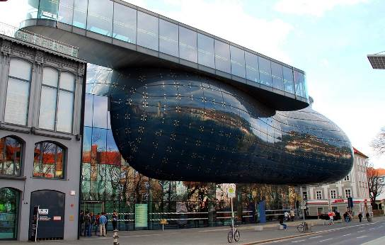 | 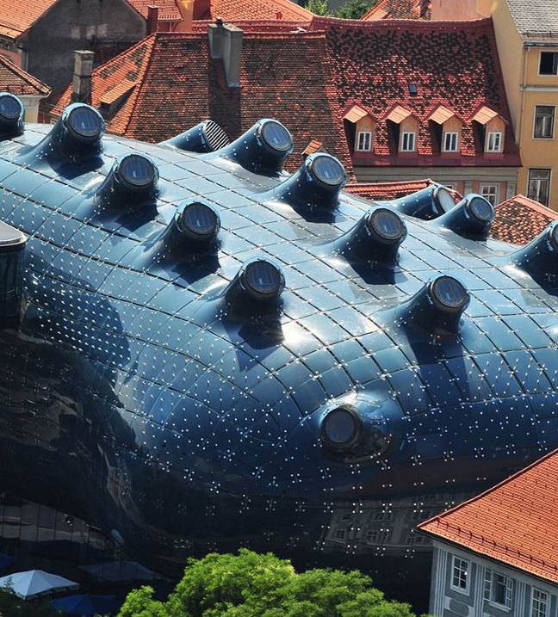
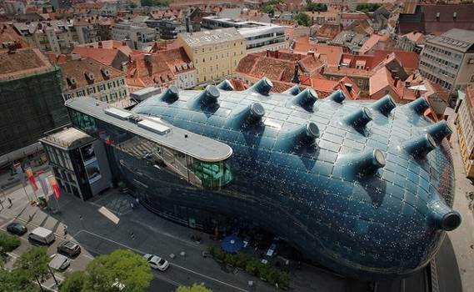

1. Предположите назначение этого здания, приведите аргументы в пользу своей версии.
2. Напишите 10 определений (одиночных или развернутых), которые помогут воспроизвести, порождаемое этим архитектурным произведением состояние, настроение или его идею.
3. Дайте сооружению название. Приведите не более пяти пояснений выбора названия.

Ответ:
Назначение:

10 определений:

Название и пояснения:

Баллы:

Задание 3. Максимальное количество баллов – 9.
1. Определите, какому произведению искусства посвящен текст. Напишите его название и автора.
2. Укажите вид искусства, к которому оно принадлежит, и то, к какой религиозной традиции (религии) произведение относится.
3. Укажите век или эпоху, когда было создано само произведение, и государственного деятеля, с именем которого оно связано.
4. Укажите место его нахождения.

Текст:
На восток картина еще богаче и разнообразнее: за самой стеной, которая вправо спускается с горы и оканчивается круглой угловой башнею, покрытой, как чешуею, зелеными черепицами; — немного левее этой башни являются бесчисленные куполы ...(название архитектурного памятника)..., семидесяти приделам которой дивятся все иностранцы и которую ни один русский не потрудился еще описать подробно.
Она, как древний Вавилонский столп, состоит из нескольких уступов, кои оканчиваются огромной, зубчатой, радужного цвета главой, чрезвычайно похожей (если простят мне сравнение) на хрустальную граненую пробку старинного графина. Кругом нее рассеяно по всем уступам ярусов множество второклассных глав, совершенно не похожих одна на другую; они рассыпаны по всему зданию без симметрии, без порядка, как отрасли старого дерева, пресмыкающиеся по обнаженным корням его.
Витые тяжелые колонны поддерживают железные кровли, повисшие над дверями и наружными галереями, из коих выглядывают маленькие темные окна, как зрачки стоглазого чудовища. Тысячи затейливых иероглифических изображений рисуются вокруг этих окон; изредка тусклая лампада светится сквозь стекла их, загороженные решетками, как блещет ночью мирный светляк сквозь плющ, обвивающий полуразвалившуюся башню. Каждый придел раскрашен снаружи особенною краской, как будто они не были выстроены все в одно время, как будто каждый владетель Москвы в продолжение многих лет прибавлял по одному, в честь своего ангела.

М. Ю. Лермонтов, «Панорама Москвы», 1834 г.

Ответ:
Название произведения, автор
Вид искусства, религия
Время создания
Имя государственного деятеля
Местонахождение произведения

Баллы:

Задание 4. Максимальное количество баллов – 14.
Определите произведение по его фрагментам.
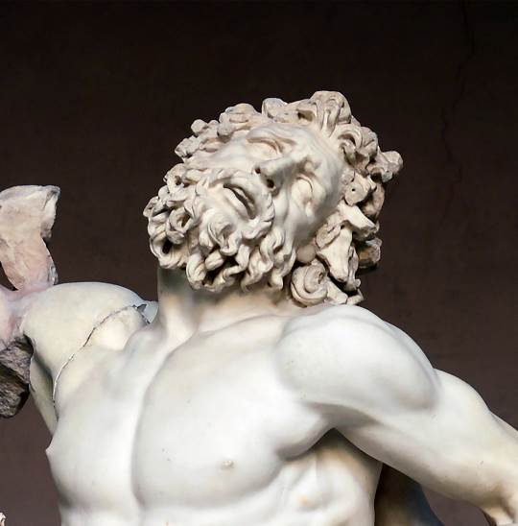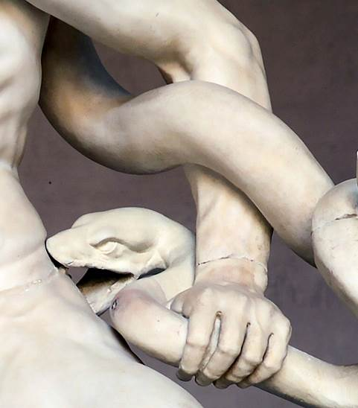
1. Напишите название произведения, имя автора.
2. Опишите сюжет произведения и укажите его первоисточник.
3. Кратко опишите общую композицию произведения (не более трех предложений).
4. Назовите эпоху создания и признаки, по которым эту скульптуру можно к ней отнести.
5. Укажите два других произведения искусства, созданные в ту же историческую эпоху, что и данное произведение, и их авторов.

Ответ:
Название произведения
Автор
Сюжет и первоисточник
Описание композиции
Эпоха создания и признаки
Два произведения той же эпохи, их авторы
Баллы:

Задание 5. Максимальное количество баллов – 8.
Даны понятия и их определения в таблице.
1. Соотнесите понятия с их определениями, вписав понятия в соответствующие ячейки таблицы.
2. Дайте определение оставшемуся понятию.

Список понятий: марина, капитель, амфора, партитура, батальный жанр, саркофаг, колорит.

- полная нотная запись музыкального произведения для оркестра, ансамбля или хора; нотная запись многоголосного сочинения.
- жанр изобразительного искусства, предметом изображения в котором являются морские виды и сцены морских сражений.
- цветовой строй картины; система цветовых сочетаний произведения изобразительного искусства.
- жанр изобразительного искусства, посвященный темам сражений и военного быта.
- разновидность монументального футляра для погребения знатных персон, обычно покрытый декором.
- керамический сосуд с расширенным в верхней и суженным в нижней части туловом, узким горлом и двумя вертикально поставленными ручками.
Баллы:

Задание 6. Максимальное количество баллов – 13.
Рассмотрите фотографии четырех архитектурных сооружений.
1. Укажите название и местонахождение каждого архитектурного сооружения.
2. Укажите первоначальное название сооружения под буквой Б.
3. Объедините архитектурные сооружения в две группы. Впишите буквы этих сооружений в таблицу. Укажите принцип объединения, дав названия группам.
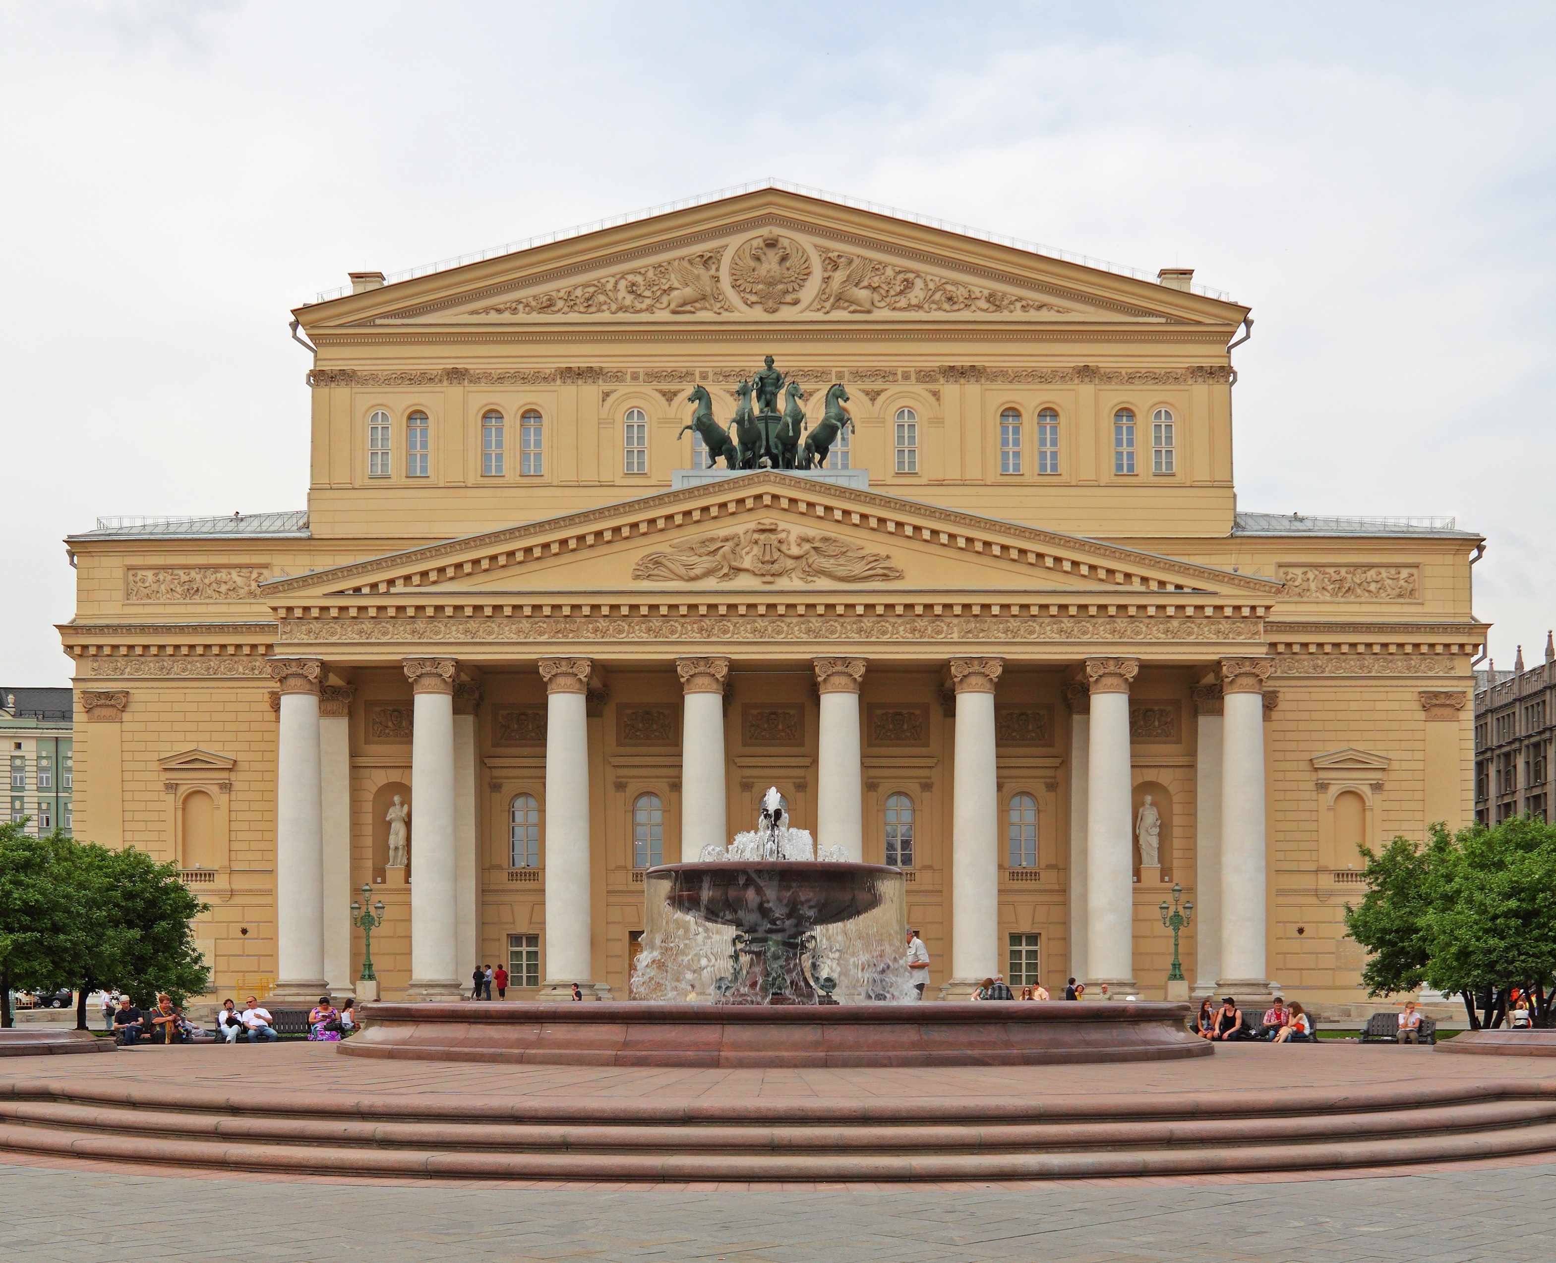 | 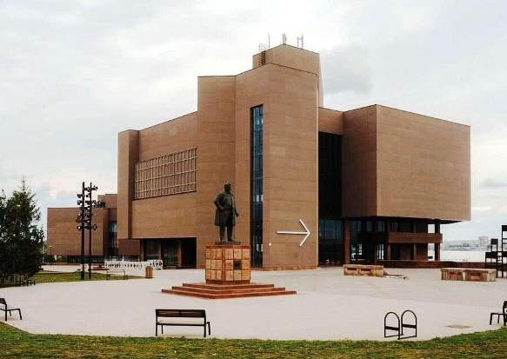
А. | Б.
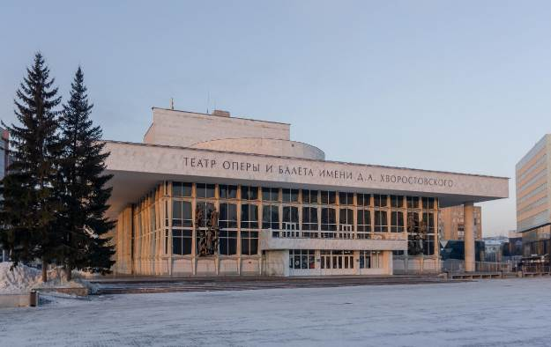 | 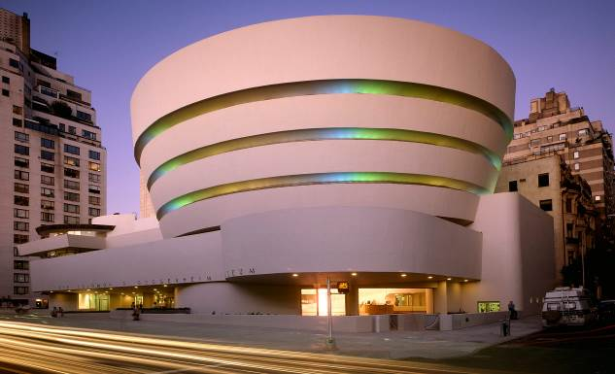
В. | Г.
Ответ:
Названия и местонахождение | А)  Б)  В)  Г)
Название «Б»
Группа 1: |  | Группа 2:
Название группы: |  | Название группы:
 |  | Баллы:

Задание 7. Творческое. Максимальное количество баллов – 31.

В 2025 году Россия отмечает юбилеи таких значимых деятелей отечественной и мировой культуры и современников, как Петр Ильич Чайковский, которому 7 мая исполняется 185 лет со дня рождения, и Исаак Ильич Левитан, которому 30 августа исполняется 165 лет со дня рождения. Это две великих фигуры художественной культуры своего времени – второй половины XIX века.

Подготовьте план культурного (выставочно-концертного) мероприятия, посвященного одновременно двум юбилеям – П. И. Чайковского и И. И. Левитана.
1. Опишите идею мероприятия, каков его основной замысел, какие участники предполагаются, т.е. на какую аудиторию рассчитано мероприятие в целом и его события.
2. Продумайте, из каких событий (не менее трех) оно будет состоять, в какой последовательности могут идти эти события – составьте расписание мероприятия.
3. Дайте название мероприятию и каждому из составляющих его событий.
4. Опишите каждое из событий и тот материал, который станет основным для его проведения, какая тема и с помощью каких явлений культуры будет раскрыта в каждом из событий: назовите музыкальные произведения П. И. Чайковского и картины И. И. Левитана, которые будут использованы в ходе мероприятия, и опишите, какие еще памятники эпохи, произведения других авторов и других видов искусства, архивные документы и другие вспомогательные материалы будут задействованы. Используйте изобразительные ряды как подсказки для содержания событий.
5. Изобразите план размещения локаций, на которых будут проходить события юбилейного мероприятия: где они будут располагаться, какое пространство предполагается (открытое – сквер или парк, или закрытое – музей, дом культуры...), какими переходами локации связаны друг с другом, как это согласуется с расписанием мероприятия.

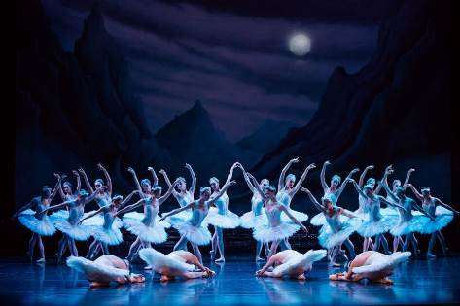 | 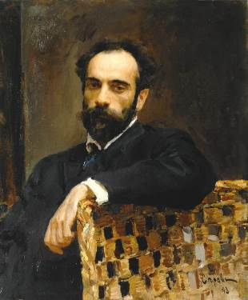  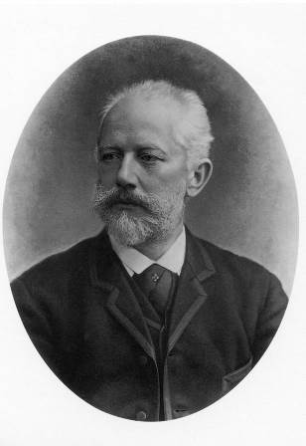 | 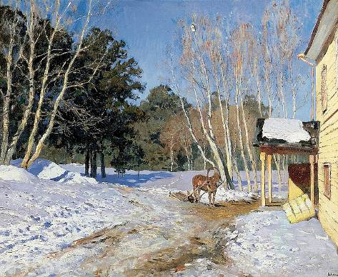
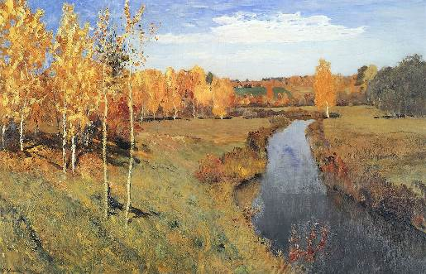 |  | 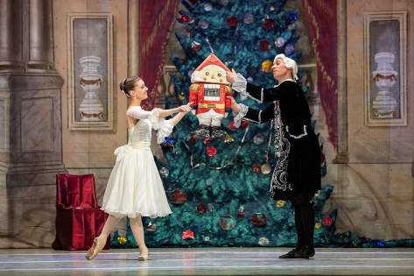
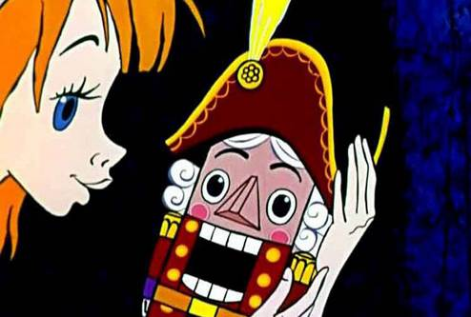 |  | 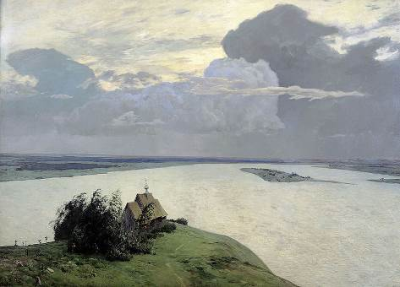

Ответ:
1. Описание идеи, основного замысла, аудитории: _________________________
___________________________________________________________________________________________________________________________________________________________________________________________________________________________________________________________________________________________________________________________________________________________________________________________________________________________________________________________________________________________________________________________________________________________
2, 3. Расписание мероприятия с указанием названий: ______________________
___________________________________________________________________________________________________________________________________________________________________________________________________________________________________________________________________________________________________________________________________________________________________________________________________________________________________________________________________________________________________________________________________________________________
4. Описание событий (пронумеруйте события): ____________________________
___________________________________________________________________________________________________________________________________________________________________________________________________________________________________________________________________________________________________________________________________________________________________________________________________________________________________________________________________________________________________________________________________________________________________________________________________________________________________________________________________________________________________________________________________________________________________________________________________________________________________________________________________________________________________________________________________________________________________________________________________________________________________________________________________________________________________________________________________________________________________________________________________________________________________________________________________________________________________________________________________________________________________________________________________________________________________________________________________________________________________________________________________________________________________________________________________________________________________________________________________________________________________________________________________________________________________________________________________________________________________________________________________________________________________________________________________________________________________________________________________________________________________________________________________________________________________________________________________________________________________________________________________________________________________________________________________________________________________________________________________________________________________________________________________________________________________________________________________________________________________________________________________________________________________________________________________________________________________________________________________________________________________________________________________________________________________________________________________________________________________________________________________________________________________________________________________________________________________________________________________________________________________________________________________________________________________________________________________________________________________________________________________________________________________________________________________________________________________________________________________________________________________________________________________________________________________________________________________________________________________________________________________________________________________________________________________________________________________________________________________________________________________________________________________________________________________

План размещения локаций мероприятия:

Баллы:

